**Multiplexores**

**¿Qué es un multiplexor?**

Multiplexor

¿Qué es un multiplexor?

Un multiplexor abreviado como ‘MUX ’ es un circuito de combinación con múltiples entradas y una salida de datos. Están equipados con una entrada de control para seleccionar una de las entradas de datos, para permitir la transferencia de datos desde la entrada seleccionada a la salida. En el En el campo de la electrónica, los multiplexores se utilizan como dispositivos que reciben múltiples entradas y las transmiten a un medio de transmisión compartido. Para hacer esto, el medio de transmisión se divide en múltiples canales para que múltiples nodos puedan comunicarse simultáneamente. La señal multiplexada debe multiplexarse ​​al lado opuesto.

**¿Como funciona?**

 El multiplexor actúa como un interruptor  giratorio multiplexado muy rápido que conecta o controla múltiples líneas o canales uno por uno a la salida.

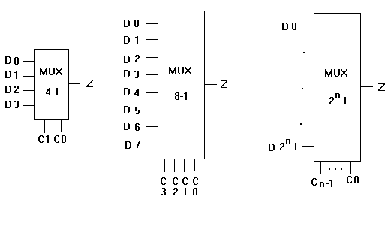**Ejemplo #1**

**S1 0 S2 1**

**d1 0**

**d2 1 x=1**

**d3 0 4x1**

**d4 0**

|  |  |  |  |  |  |  |
| --- | --- | --- | --- | --- | --- | --- |
| **D1** | **D2** | **D3** | **D4** | **S1** | **S2** | **x** |
| **1** | **0** | **0** | **0** | **0** | **0** | **1** |
| **0** | **1** | **0** | **0** | **0** | **1** | **1** |
| **0** | **0** | **1** | **0** | **1** | **0** | **1** |
| **0** | **0** | **0** | **1** | **1** | **1** | **1** |

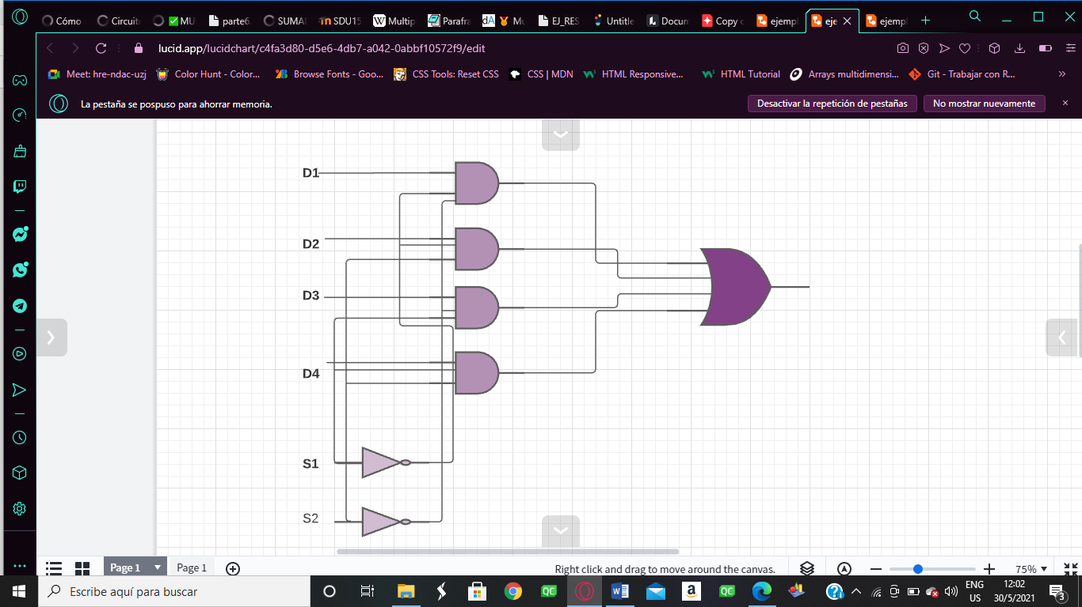

**S1 0 ejemplo #2**

**D2 0**

**d2 1 x=1**

**2 x1**

|  |  |  |  |
| --- | --- | --- | --- |
| **D1** | **D2** | **S** | **X** |
| **0** | **1** | **1** | **1** |
| **1** | **0** | **0** | **1** |

**COMPUERTA LOGICA**

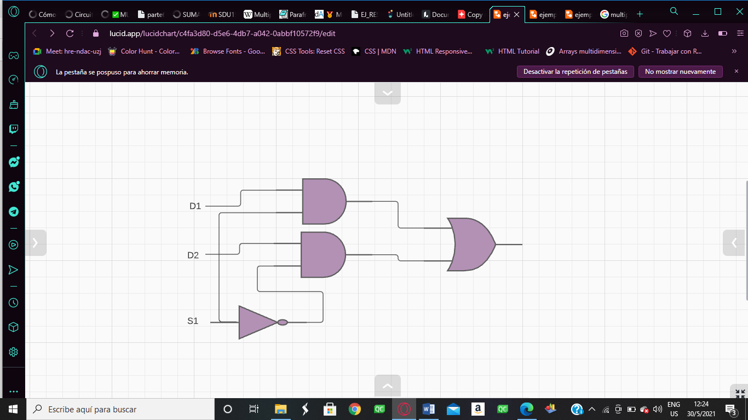

**BIBLIOGRAFIA**

*Multiplexores y Demultiplexores - Wikilibros*. (s. f.). wikilibros. Recuperado 30 de mayo de 2021, de https://es.wikibooks.org/wiki/Multiplexores_y_Demultiplexores